東京大学 2015年度秋学期 火曜日2限目
教員名：Hermann Gottschewski
連絡先：gottschewskiアットfusehime.c.u-tokyo.ac.jp
科目名：比較文化論
テーマ：「音楽史」とは
第11回（2015/12/08）

・民俗音楽と民族意識（18世紀の民謡論から19世紀の民族運動まで）

①基礎知識 ドイツ語圏における19世紀の学校の音楽教育の文化的背景
ドイツ語圏の19世紀の歌の文化の背景には16世紀の宗教改革とその後の歴史過程がある。宗教改革によって、音楽を含めた民族文化がカトリック教会、ルター派プロテスタント教会と改革派プロテスタント教会から支配される地域に分かれ、それぞれの地域で別々の発展を見せた。カトリックの地域（主にオーストリア、南ドイツの大部分、西ドイツの一部）ではラテン語で行われる国際的な宗教文化が中世文化をそのまま受け継いだが、教会が民族文化にあまり言及せず、地域性の高い民俗芸能が盛んに存続した。それに対してプロテスタント教会は宗教文化を日常生活に深く浸透させることに努力した。そのために聖書や礼拝の母国語化を行い、世俗的な民族音楽の歌詞を宗教的な歌詞と入れ替え、それを教会でも学校でも家庭でも歌わせた。今日ドイツの「賛美歌」と言われるものの大多数はその時代にできたのである。それによって教会から独立した民俗芸能がプロテスタントの地域でほとんど無くなり、民族の文化活動は教会によって支配されるようになった。ただしここで重要なポイントは、この宗教の「母国語化」は印刷技術とともにドイツ語圏に広がったので、やがて地域の方言というより、このプロセスによって初めて成立したドイツ語の「標準語」で行われるようになったのである。つまり新しいプロテスタントの民族文化は地域性が低く、民族性の高い、ドイツ語圏のプロテスタント地域に及ぶ「ナショナル」な文化であった。

②基礎知識 「フランスに対して」のドイツと19世紀の国民運動
17・18世紀のフランスは絶対王政や啓蒙主義によってカトリック教会の精神的な支配力を破り、宗教の公用語ラテン語に対して世俗の公用語としてのフランス語を成立させた。特に18世紀のフリードリヒ２世（「大王」、プロイセン王）にはフランスの国際的な文化に対して「ローカル」なドイツ文化の軽視が強く見られた。その反発で政治的な力を持っていなかった市民階級からドイツ文学やドイツ文化の強化、つまり思想の面から民族意識の向上への運動が起こった。その中心人物となったのはゲーテ（Johann Wolfgang von Goethe, 1749–1833）、シラー（Friedrich Schiller, 1759–1805）、ヘルダー（Johann Gottfried Herder, 1744–1803）などであり、彼らが今日「ドイツ文学の古典派」と言われる文学の基礎を作った。
従って16世紀から生じていた宗教的な対立（「国際的なカトリック教会＝ラテン語文化」対「民族的なプロテスタント教会＝ドイツ語文化」）と別に宗教の境界線を部分的に越す世俗的な対立（「国際的な貴族＝フランス語文化」対「民族的な市民＝ドイツ語文化」）が生じ、宗教の権力を制限する啓蒙主義がヨーロッパで支配的になると同時に、その後者の対立からドイツのアイデンティティー形成がドイツの精神文化の中心的な課題となり、それがフランス文化の覇権に対しての反発として起こったといえる。
この歴史的な状況が直接音楽文化に反映しているとはいえない。つまりフランスの思想的な支配力が直接フランス音楽の支配力につながったのではない。ドイツ音楽自体がベートーフェンやヴァーグナーの影響で国際的な支配力を持つまで、音楽界で国際的な支配力を持ち続けたのはあくまでもラテン語の教会音楽とイタリア・オペラであった。しかし思想や文学で「対フランス」によって成立したドイツ国民のアイデンティティーと19世紀の国民運動の影響で、国民性を徐々に強化しつつあった19世紀のドイツ音楽にも「対フランス」という考え方が様々な面で反映されている。それは特に声楽作品の歌詞の内容などに見られる。

③基礎知識 プロイセンの小学校における音楽教育と国民的・国家的アイデンティティー教育
プロイセンは元来（17世紀以前）プロテスタントの地域であり、初等教育が教会によって行われていた。その中で特定の「音楽教育」はなかったが、宗教教育として賛美歌の暗唱等が行われていた。18世紀から19世紀初頭までの地域拡大によって東や西の端にカトリックの地域も急激に増え、19世紀半ばのプロイセンではカトリックの人口がプロイセン全体の人口の３割ほどを占めることになった。カトリックの地域では小学校教育がカトリック教会によって行われた。しかし国民的・国家的アイデンティティーの強化は、対フランスの軍事力を強めるためにも、プロイセン政府の重要な課題とされた。このような宗教を超える全国的なアイデンティティー形成には宗教期間に支配された教育制度が一つの妨げとなったのである。
初等教育がプロテスタント学校とカトリック学校の対立によって二分化された状態は（1871年にドイツ帝国が成立してからも）廃止されなかったが、様々な学校法や規則によって宗教以外の教育内容が徐々に統一された。そこで「音楽」（実質的には「歌を歌う」）科目が導入され、その内容は半々で「賛美歌」と「民謡」との２分野に渡るものとされた。ここで「民謡」（Volkslied）という題がついたのは、具体的な内容を見れば、今日民謡と呼ばれる地方の伝統的な歌ではなく、主に国歌的なアイデンティティーを強化する道徳的な歌、国歌、軍歌などであった。

④基礎知識 ドイツの音楽教育の世界化
プロイセンの教育制度、教員養成の制度、そして具体的に音楽教育の方法と内容が19世紀後半にドイツ語圏の多くの国々、またドイツ語圏を超えて全世界で模範的なものとされ、それぞれの国の政治的・宗教的な条件に適応させながら受容された。日本の明治時代の「唱歌教育」は主にボストンから導入されたが、ボストンの音楽教育がプロイセンの音楽教育から強い影響を受けていたのでプロイセンの音楽教育が間接的に日本まで及んだといえる。（直接ドイツから導入された歌もある。）

具体的な例は以下の資料から抜粋して授業で扱う。（三年前の冬学期東京大学の「比較文化論」で扱った資料）
http://deutsch.c.u-tokyo.ac.jp/~Gottschewski/history/uu12/20121217a.htm
このリンク先の曲は1883年にプロイセン国シュレースヴィヒ＝ホルシュタイン州で「小学校で必修で暗唱すべき民謡」として紹介されている20曲である。それは開くまでもプロイセン国の音楽教育の一例に過ぎないが、その多くの旋律が日本の唱歌としても採用された。その一部は以下で紹介する。（形式不等で申し訳ない。）
下等
1) 小学唱歌集初編第二十九番の旋律
3) 小学唱歌集第二編通し番号第三十四番「鳥の声」の旋律としても（同じくト長調で）
中等
5)「矢と弓を持って」（＝「月と影」）
8)「喇叭が何を鳴らしているか」（日本語では「かなたの山べ」）
高等
9) ハイドンの旋律による「ドイツ、ドイツ、何よりも」（その三番が現行のドイツの国歌、その旋律は日本で「憲法発布」に採用）、
10) 「そこ下、水車小屋に」（＝「秋も半」）
11)「雷の如く呼び声が鳴る」（日本語では「火砲の雷」）
15)「ローレライ」
・附録：英語圏を回って日本に導入された音楽教育

例１ Bald gras’ ich am Neckar, bald gras’ ich am Rhein
伝統的な民謡、1808年に歌詞が有名な民謡コレクションDes Knaben Wunderhorn第２巻15頁に出版。
http://books.google.co.jp/books?id=b4wNAAAAQAAJ
この歌は恋愛と結婚の希望に関連する内容で、本来の意味は解釈しにくいものである。これは口伝から伝わっている古い（？）民謡で、様々な旋律で伝承されている。早くから民謡研究でも注目されているので、非常に多くのコレクションに載っている。後でもっともよく知られるようになった旋律は以下のものである。それが出版されている早い例はAuswahl deutscher Lieder（ドイツの歌選集、ライプツィヒのSerig出版社、確認できたのは1830年の第３版）である。

http://books.google.co.jp/books?id=O2M6AAAAcAAJ
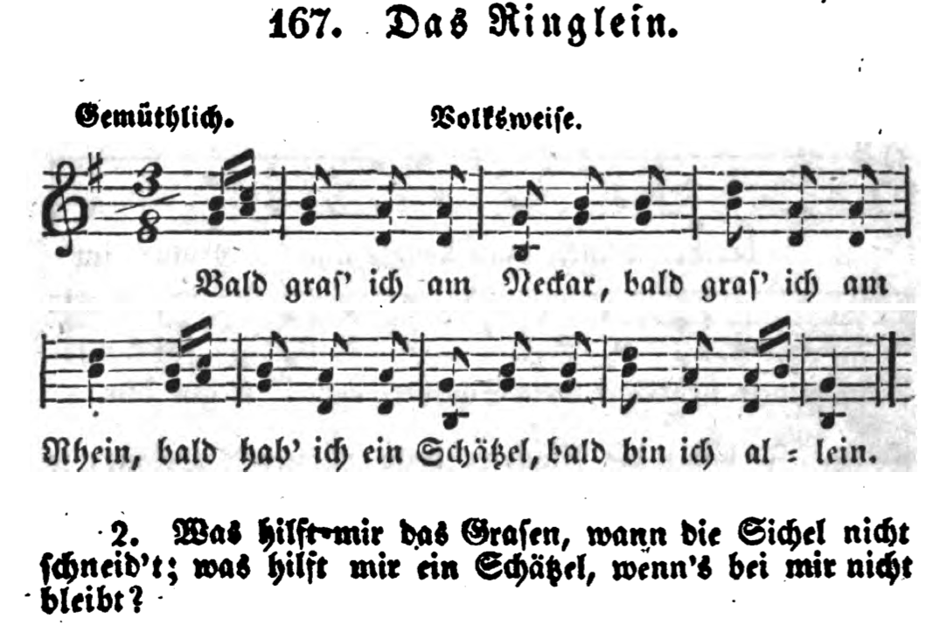（歌詞は８番まであるが、ここでは３番以下省略）
例２ この旋律に当てて、より教育的な歌詞がWinter（冬）というタイトルで（意味は原歌と無関係）プロイセンの教員養成で使われた教科書Theoretisch-Praktischer Gesangs-Cursus. Zum Gebrauch in höheren und mittleren Schulen, in Seminarien, beim Privatunterrichte（理論・実施的な歌唱教科書。高中の学校、師範学校、個人レッスンのために、Julius Merling著、マーグデブルク、第２版、1863年）の12頁に載っている。この教科書によると歌詞はAgnes Franzという人が作したものである。初出は分からない。
http://books.google.co.jp/books?id=cihDAAAAcAAJ
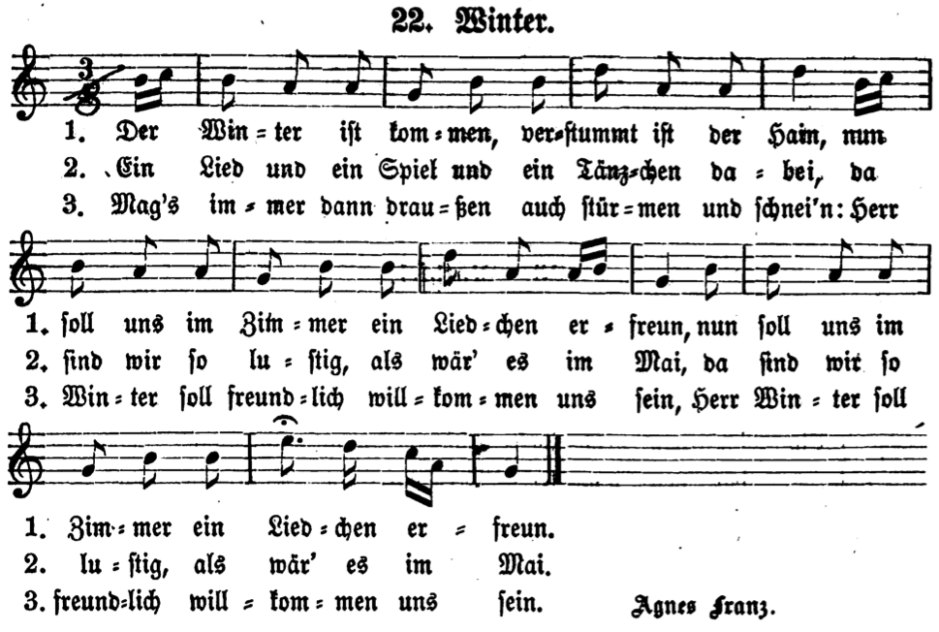
このヴァージョンでは旋律が４小節ほど延ばされているが、その延長は音楽的に必要なくて、歌詞が繰り返されているだけなので、それを使う教師が（原歌を知っている場合）それを省略した可能性もある。

例３ このWinterの歌の英語版
幼稚園用の教科書Adolf Douai: The Kindergarten. A Manual for the Introduction of Froebel's System of Primary Education into Public Schools; and for the use of Mothers and Private Teachers (New York 1871) p. 44にこの「Winter」がドイツ語のオリジナル歌詞と英訳で載っている。ただし上記の２番と旋律の延長がない。
http://books.google.co.jp/books?id=SXBMTnWJh-oC&pg=PP8
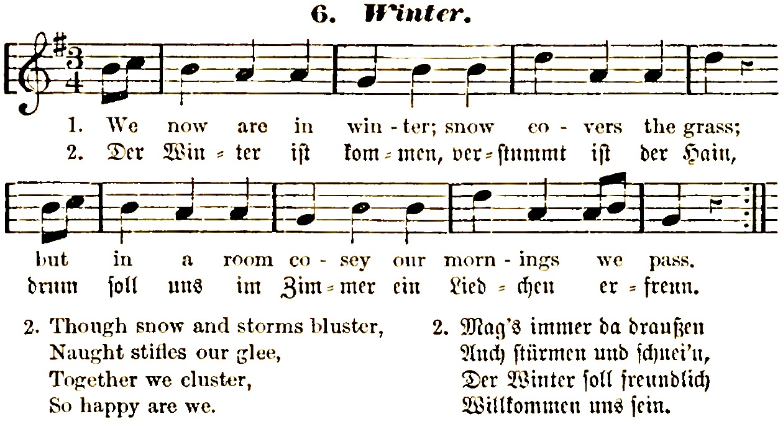
例４ 上記（例３）の文献の日本語訳は明治９年に出版された。ただしその時には楽譜が割愛された。この歌詞が文語訳で、歌うために考えられていない。明治９年に創立された東京女子師範学校（お茶の水女子大学の前身）附属幼稚園でこの文語訳がさらに七五調にされ、明治10年に雅楽の伶人によって新たに作曲され、幼稚園で教えられた。ただしその時に原歌の１番と２番が別に作曲され、別々の歌になった。さらにもともと２番であった「冬燕居」は（その由来を知らなかった）フランツ・エッケルト（Franz Eckert, 1852〜1916, 1879〜1899年に音楽（主に軍楽隊）教師として日本に滞在、1901〜1916韓国で活躍）がドイツ語に翻訳し、明治13年に日本で出版された「ドイツ東アジア教会」の機関誌に出版された。翻訳の過程についてまとめると以下のようになっている。
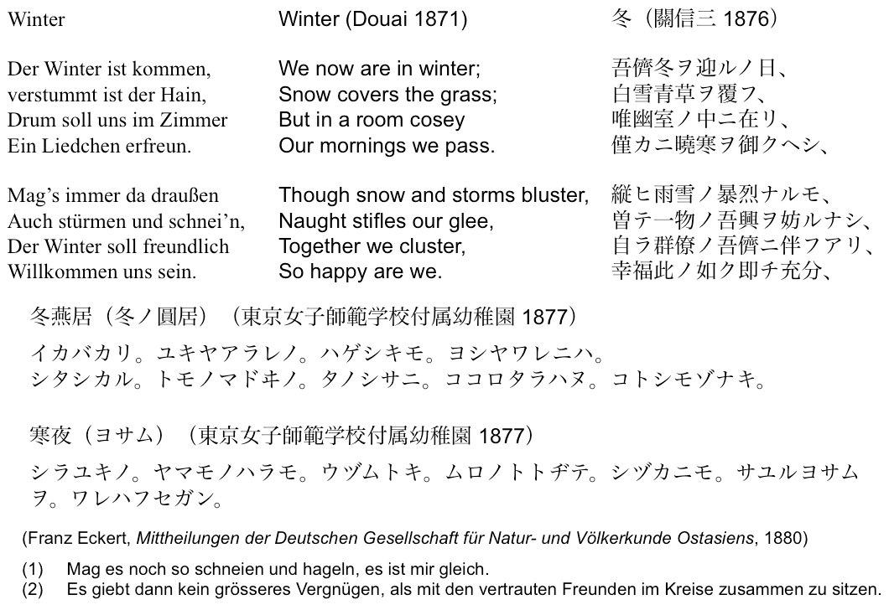
例５ この伶人の作品は雅楽の記譜法で文献に残されている。
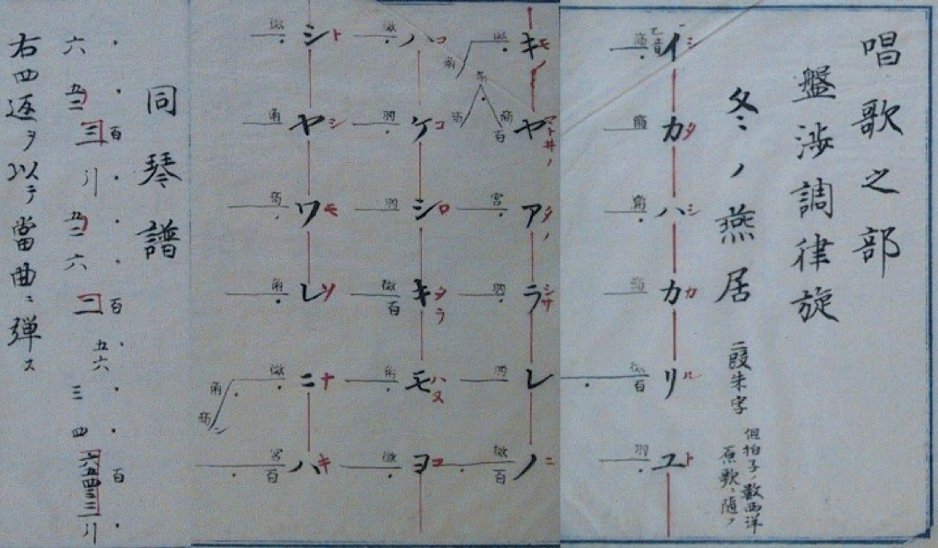

例６ エッケルトはそれを五線譜に書き変えた。
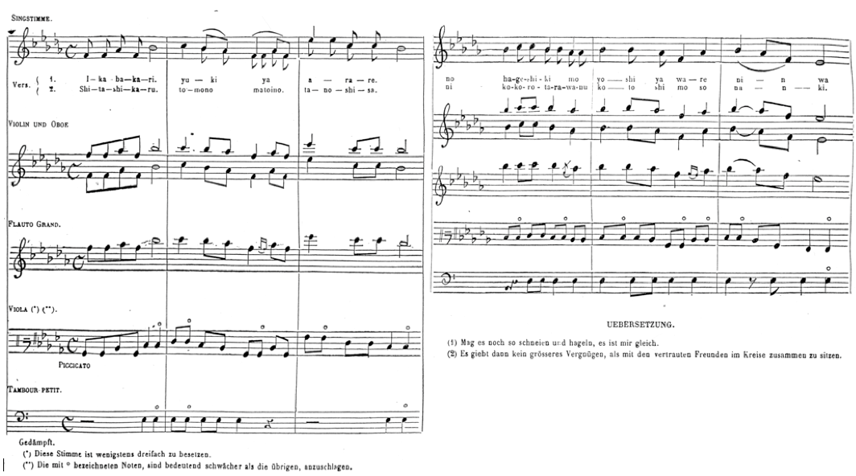

例７ ゴチェフスキの採譜（「訳譜」）
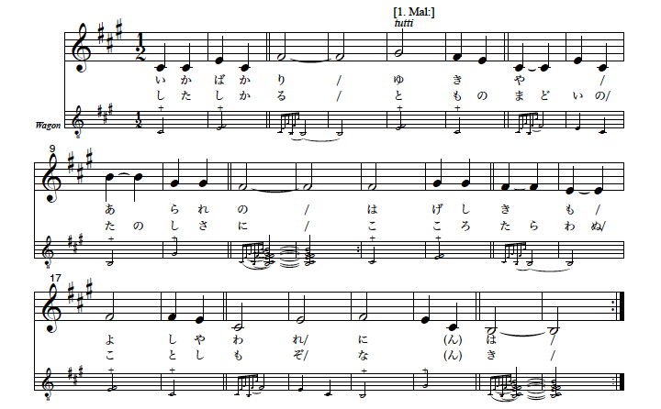

参照の文献：清水たづの「保育唱歌」の写本
http://teapot.lib.ocha.ac.jp/ocha/bitstream/10083/31220/1/hoikushouka.pdf
エッケルトの財布が発表された雑誌
http://www.oag.jp/digitale-bibliothek/djvu/844/920/

つまりフランス語は国際的な貴族の間でもっとも普及していた共通語として外交関係の公用語となり、さらに学問や文学でも部分的にラテン語に変わって新しい公用語の役割を果たした。それが19世紀以後徐々に英語に替わり、今日にいたる。
部分的というのは、後の国民運動とドイツの国粋主義がいくら宗教の超越性を主張しても、その中のプロテスタント派の権力が強く感じられ、カトリックのドイツ民族がカトリック教会の国際的な精神文化から完全に自立することができなかったことを意味する。
「国民が国際的な貴族を倒す」ということを示してくれたフランス革命はまず（少なくともこの視点に限って）ドイツの市民の希望を表現する画期的な出来事で、模範的であった。しかし逆に18世紀における貴族のフランス主義、19世紀始めのナポレオン帝の帝国主義とそれに対しての解放戦争、そして19後半に行われた普仏戦争などによって、フランスはドイツ国民の敵であり、ドイツ国民がフランスに対しての防衛力が確立して初めて成立するという考え方も深く根付いていた。
プロイセンでは教育が地方に、そして地方では教会に任されていたので、国家が直接教育内容に言及することができなかったが、大きな方針を地域の政府に伝えたり地域どうしの情報を交換する手段（教育雑誌等）を作ったりすることによって、徐々にプロイセン全地域の教育が統一の方向に動いた。
ドイツ語の「冬よ、さらば！」ではフレーズが第２、第４、第10、第12小節に一つの長い音符で終わっているが、日本語の「鳥の声」では二つの短い音符に分けられている。
„Mit dem Pfeil, dem Bogen“.
『明治唱歌第三集』第二十二番。
„Was blasen die Trompeten“、チロルの軍歌の旋律による。
タイトルは「演習」。東京音楽学校編『中等唱歌』（明治42年）第二十三番に収録。
„Deutschland, Deutschland, über alles“.
『少年唱歌第四編』第八番。
„Dort unten in der Mühle“. 旋律は「涼しい谷に」(„In einem kühlen Grunde“)と同じ。
『明治唱歌第四集』第十九番。
„Er braust ein Ruf wie Donnerhall“. 「ライン川の守り」とも言われる歌。
東京音楽学校編『中等唱歌集』（明治22年）第十四番。「墳墓の国」として『少年唱歌第五編』第十番にも収録。
„Ich weiß nicht, was soll es bedeuten“, 日本語は『明治唱歌第一集』第二六番。

